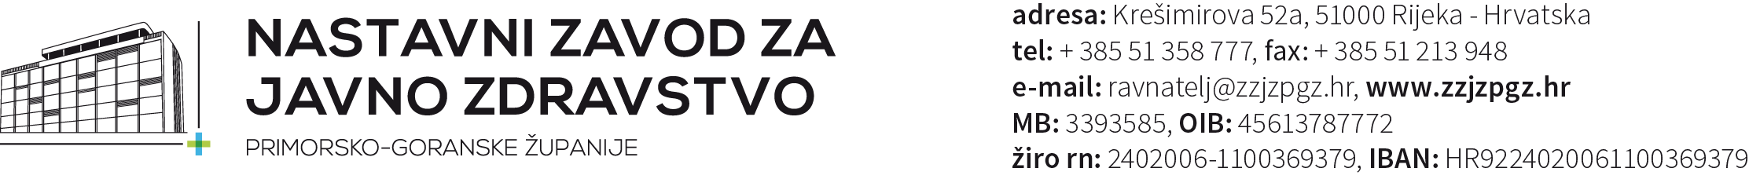

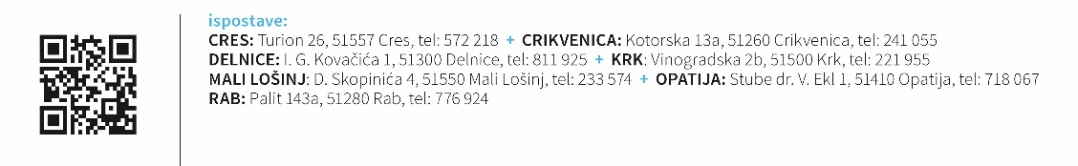

**29. sjednica Upravnog vijeća**

**Nastavnog zavoda za javno zdravstvo Primorsko-goranske županije**

Rijeka, 25.05.2023. godine

Najavljujemo 29. sjednicu Upravnog vijeća Nastavnog zavoda za javno zdravstvo Primorsko-goranske županije koja će se održati dana 25.05.2023. godine u 16 sati na 5. katu zgrade na adresi Krešimirova 52/A, Rijeka, u prostorijama Odjela za javno zdravstvo.

Za sjednicu Upravnog vijeća predlaže se sljedeći

D n e v n i r e d :

1. Verifikacija Zapisnika 28. sjednice Upravnog vijeća održane dana 27.04.2023. godine;
2. Donošenje Odluke o davanju ovlaštenja ravnatelju za potpisivanje: Dodatka VI Ugovoru o provođenju specijalističko-dijagnostičke zdravstvene zaštite i Dodatka XXX Ugovoru o provođenju primarne zdravstvene zaštite iz obveznog zdravstvenog osiguranja;
3. Donošenje Odluke o davanju ovlaštenja ravnatelju za potpisivanje Odluke o odabiru u postupku nabave preko 300.000 kuna te sklapanje Ugovora o nabavi – GODIŠNJI PAKETI SERVISNOG ODRŽAVANJA ZA MALDI BIOTYPER I SISTEM IR BIOTYPER;
4. Donošenje Poslovnika o postupcima, uvjetima i metodama obavljanja poslova zaštite na radu;
5. Donošenje Naputaka o nabavi robe, radova i usluga;
6. Donošenje Prijedloga teksta Pravilnika za upravljanje dokumentarnim gradivom Nastavnog zavoda za javno zdravstvo Primorsko-goranske županije;
7. Razno.

Broj: 07-700-2/29-23

Rijeka, 03.05.2023.

Predsjednik Upravnog vijeća

dr. sc. Davor Širola, dipl. oec., v.r.